les jours, les mois
et les saisons
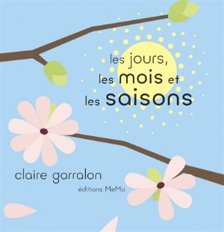
Claire Garralon

La branche, les bourgeons …
et les fleurs !

La pluie, le soleil …
et l'arc-en-ciel !

L'hirondelle, le toit …
et le nid !

L'arbre, l'échelle …
et les cerises !

Le ciel, la lune …
et les étoiles filantes !

Le seau, le sable …
et le château !

La forêt, le gland …
et l'écureuil !

Les bottes, le parapluie …
et la flaque !

Le cahier, les crayons …
et l'école !

La carotte, les flocons …
et le bonhomme de neige !

L'écharpe, le bonnet …
et les gants !

Les guirlandes, le sapin …
et le cadeau !

Les mois, les saisons …
et l'année !

